Aula 6

1. Primeiro passo:

USE cavaleiros;

1. Segundo passo:

CREATE TABLE IF NOT EXISTS cursos (

idcurso int NOT NULL UNIQUE AUTO_INCREMENT,

nome varchar(30) NOT NULL UNIQUE,

descricao text,

carga int UNSIGNED,

totaulas int,

PRIMARY KEY (idcurso)

) DEFAULT CHARSET = utf8mb4;

1. Terceiro passo:

INSERT INTO cursos VALUES

('1', 'HTML4', 'Curso de HTML5', '40', '37', '2014'),

('2', 'Algoritmos', 'Lógica de Progamação', '20', '15', '2014'),

('3', 'Photoshop', 'Dicas de Photoshop CC', '10', '8', '2014'),

('4', 'PGP', 'Curso de PHP para iniciantes', '40', '20', '2010'),

('5', 'Jarva', 'Introdução à Linguagem Java', '10', '29', '2000'),

('6', 'MySQL', 'Banco de Dados MySQL', '30', '15', '2016'),

('7', 'Word', 'Curso completo de Word', '40', '30', '2016'),

('8', 'Sapateado', 'Danças Rítmicas', '40', '37', '2018'),

('9', 'Cozinha Árabe', 'Aprender a fazer Kibe', '40', '30', '2018'),

('10', 'YouTuber', 'Gerar polêmica e ganhar inscritos', '5', '2', '2018');

O que vamos alterar...

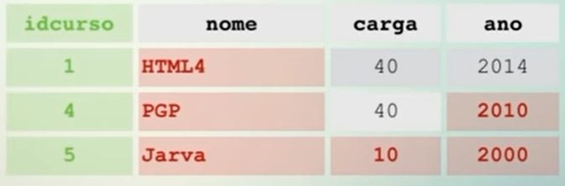

1. APRENDENDO A MANIPULAR REGISTROS:

* Não conseguimos manipular várias linhas (tuplas) ao mesmo tempo, visto que, um comando manipula uma linha. Porém, conseguimos, dentro de uma linha, mexer em várias colunas ao mesmo tempo.

*#UPDATE - atualize;*

*#SET - configure;*

*#WHERE - aonde.*

* 1. Primeira modificação:

UPDATE cursos

SET nome = 'HTML5'

WHERE idcurso = '1';

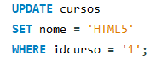

* 1. Segunda modificação:

UPDATE cursos

SET nome = 'PHP', ano = '2015'

WHERE idcurso = '4';

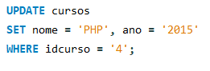

1. MODIFICANDO SEVERAL LINES (PLUS):

UPDATE cursos

SET nome = 'Java', carga = '40', ano = '2015'

WHERE idcurso = '5'

LIMIT 1;

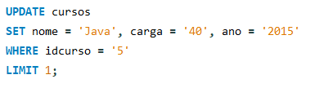

1. IMPORTÂNCIA DO “LIMIT”:

UPDATE cursos

SET ano = '2050', carga = '800'

WHERE ano = '2018';

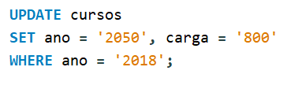

*# TUTORIAL DE DESLIGAR A PROTEÇÃO DO WORKBENCH #*

Edit -> Preferences… -> SQL Editor -> Safe Updates -> OK -> Reconnect to DBMS

1. TESTANDO OUTRA UTILIDADES:

UPDATE cursos

SET ano = '2018', carga = '0'

WHERE ano = '2050'

LIMIT 1;

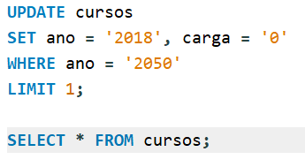

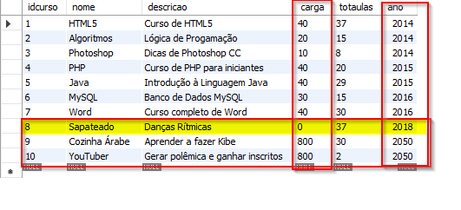

1. REMOVENDO UMA LINHA:

DELETE FROM cursos

WHERE idcurso = '8';

SELECT * FROM cursos;

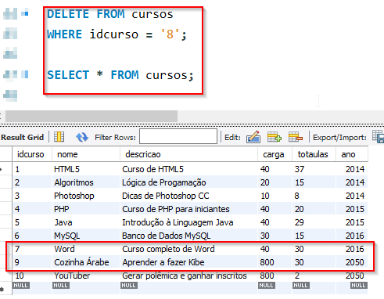

1. REMOVENDO MAIS DE UMA LINHAS:

DELETE FROM cursos

WHERE ano = '2050'

LIMIT 2;

SELECT * FROM cursos;

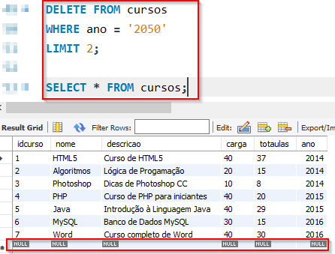

1. REMOVENDO TODAS AS LINHAS:

TRUNCATE TABLE cursos;

SELECT * FROM cursos;

